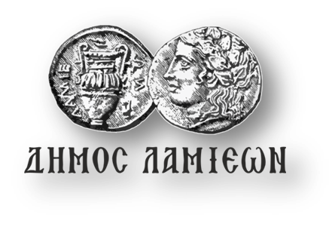  ΠΡΟΣ: ΜΜΕ | ΔΗΜΟΣ ΛΑΜΙΕΩΝ  Γραφείο Τύπου  & Επικοινωνίας  Λαμία, 5/12/2018

Ημερίδα Εθελοντισμού «Όλοι μαζί μία αγκαλιά»

Ο Δήμος Λαμιέων σε συνεργασία με το Γενικό Νοσοκομείο Λαμίας διοργανώνουν Ημερίδα Εθελοντισμού με τίτλο «Όλοι μαζί μία αγκαλιά» που θα πραγματοποιηθεί την Κυριακή 9 Δεκεμβρίου 2018, από 10:30π.μ. έως 15:00, στο Πολιτιστικό Κέντρο, που βρίσκεται στην οδό Λεωνίδου 9-11.
Οι Εθελοντικές Ομάδες, Σύλλογοι και Οργανώσεις που δρουν στο Δήμο αλλά και στην ευρύτερη περιοχή μας θα συμμετάσχουν στην εκδήλωση και θα παρουσιάσουν το έργο και τη δράση τους ανάλογα με τον τομέα στον οποίο δραστηριοποιούνται.
Στόχος της Ημερίδας, που πραγματοποιείται με αφορμή την Παγκόσμια Ημέρα Εθελοντή που γιορτάζεται κάθε χρόνο στις 5 Δεκεμβρίου, είναι ο συγχρωτισμός και η γνωριμία μεταξύ των εθελοντών, ο γόνιμος διάλογος και η ζύμωση ιδεών για περαιτέρω συνεργασία μεταξύ των Συλλόγων και η ανάπτυξη του εθελοντικού κινήματος στο Δήμο μας.
Η είσοδος για το κοινό θα είναι ελεύθερη.
Από το Γραφείο Τύπου

